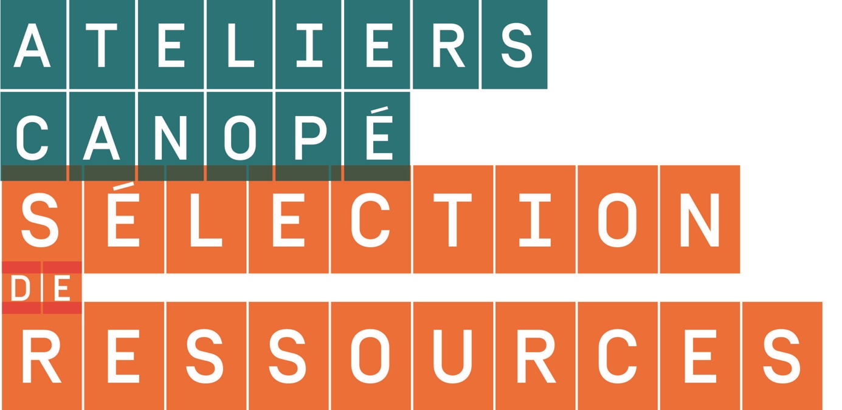

L’oral en cycle 2
NUMERIQUE
Les tablettes et quelques applications pour créer
Les possibilités créatives de certaines applications permettent d’utiliser celles-ci dans de nombreux domaines et sur tous les niveaux d’enseignement
Elles peuvent être un support intéressant notamment pour travailler les compétences langagières.
Vous trouverez ici les applications pour androïd et ipad regroupées en différentes parties :
► utiliser un Qr Code
► concevoir un document multimédia
► créer des contenus animés
► storytelling
► animer ses productions et réalité augmentée
► utiliser la vidéo
► créer des dessins animés en stopmotion
► utiliser la voix
► dessiner

Quelques exemples de réalisation d’élèves ou d’activités pédagogiques possibles :
- Réaliser un film en stopmotion.
Ecriture du scénario et des dialogues, création des personnages, prise de photos, ajout de voix avec une tablette.
Réalisation de classes de Motn Saint Aignan :SEMPE S’ANIME
Vidéo : création d’un film en stopmotion avec une tablette en cycle 2

- Le webdocumentaire.
Le webdocumentaire permet aux élèves d’écrire un scénario, de mêler différents support pour servir leurs propos.
Ici exemple de projets qui ont lieu sur tout le territoire national et mis en ligne sur une plateforme dédiée : « raconte ta ville ».
Raconte ta ville
Un webdocumentaire en classe : agence des tice

- Prêter sa voix à des marionnettes ou des avatars via tablette avec par exemple puppet pals ou sock puppet.
L’avantage de puppet pal est que l’on peut utiliser des dessins et des fonds réaliser par les enfants. L’intérêt de ce type d’application est que tous les élèves peuvent s’exprimer, s’enregistrer, se tromper, recommencer au besoin. Ils peuvent travailler seul ou à plusieurs.
Puppet pal exemple en classe

- Création d’un livre numérique enrichi avec de l’audio ou/et de la vidéo
Possibilité par exemple de créer des abécédaires, un cahier de la classe, des reportages, des exposés…
Vidéo : exemple en classe

- Utilisation de la vidéo, d’un kit de reporter mobile.
Travail autour du journalisme, de la réalisation de film avec une caméra ou un kit mobile avec tablette. Utilisation ou non de fond vert ou d’application permettant les incrustations.
Vidéo : journalisme et tablettes
Vidéo : exemple de la réalisation d’une vidéo d’une poésie inventée en anglais (collège Diderot Petit Quevilly)
Vidéo : exemple à eduspot à parir de 35 secondes.

- Utilisation d’une webradio.
Exemple d’usages sur le Canopé d’Evreux.

- Utilisation d’un mur d’expression numérique pouvant utiliser l’oral, comme par exmple Padlet.
Exemple article : travailler l’oral avec Padlet
Exemple de débat (au lycée) mais applicable en cylce 2…

Pince enregistreuse
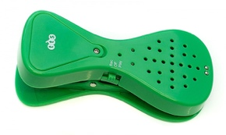
Ces six pinces de couleurs vives sont de merveilleuses ressources.
Il suffit de mettre l'interrupteur sur “enregistrer”, d’appuyer sur le bouton et d'enregistrer un message de 10 secondes maximum. Puis, pour écouter le message enregistré, il suffit de déplacer l’interrupteur sur “PLAY” et d’appuyer sur le bouton.
Les enfants peuvent enregistrer leur propre message puis les clipser dans la classe. Un aimant sur le dos de la pince permet de la fixer sur différentes surfaces pendant que des dessins, images... seront clipsés dans la pince.
Dessiner une carte et donner des consignes à travers la pince ou simplement demander aux enfants d’enregistrer un court message sur leurs dessins.
Séquenceur d’histoires
Big-Point est un complément intéressant pour l’enregistrement. Il est disponible en 6 couleurs. Idéal pour parler et écouter, il enregistre jusqu’à 30 secondes. Créer des images, symboles, chiffres ou lettres en fonction de votre enregistrement.

Enregistreur numérique
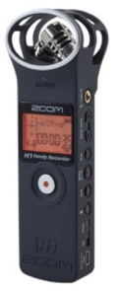
Il existe plusieurs modèles d’enregistreur numérique. Celui-ci est un des plus simple. Il peut être associé à une perche pour un travail en équipe lors de reportage. Il permet également d’enregistrer les voix en garantissant une très bonne qualité et de récupérer facilement les fichiers.

Visualiseur numérique
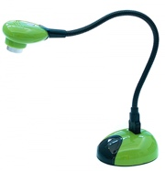
Cet outil permet de filmer, de prendre en photo et donc de réaliser des petits films sur lesquels il est possible d’ajouter une ou plusieurs voix via un logiciel.

ressources en ligne
Les fondamentaux
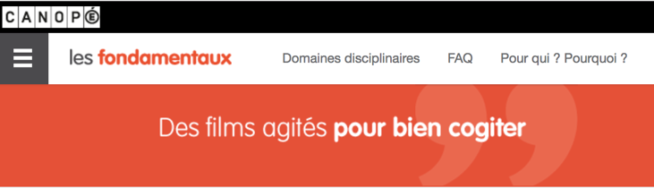
Découvrez sur Les fondamentaux plus de 400 films d’animation pour apprendre, de façon ludique, les notions fondamentales de l’école élémentaire en français, mathématiques, sciences, technologie, enseignement moral et civique.
Vidéo : continuité école/ famille

Vidéo : QR codes et fondamentaux

Internet sans crainte : junior

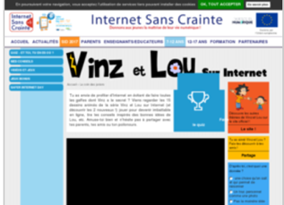
Sous forme de dessins animés, Vinz et Lou expliquent aux enfants de 7-12 ans ce qu'est Internet, ses usages, les dérives (piratage, addiction, dérives commerciales…), les risques (virus, détournement des informations fournies, mauvaises rencontres…), la lecture de contenus indésirables, la publication et risques sur Internet…
http://www.internetsanscrainte.fr/le-coin-des-juniors/dessin-anime-du-mois

Eduscol : oral au cycle 2

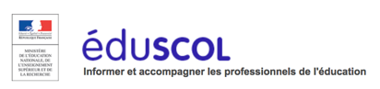
Les ressources présentent, à partir d'extraits de conférences, les enjeux sociaux, scolaires et institutionnels de l'enseignement de l'oral puis abordent les obstacles rencontrés dans le cadre de cet enseignement. Dans un second temps, elles proposent des outils et des pistes de réflexion pour organiser l'enseignement de l'oral dans une classe de cycle 2.

JEUX/ MATERIEL
Ballons des émotions + ballon-grelots
Lot de 6 balles ÉMOTIONS, chacune représente une émotion du visage. Coloris assortis. Diamètre : 15 cm. Elles permettent de mettre en place des jeux à thèmes: ou peuvent servir dans la relation avec les personnes désorientées.Sur chacune des balles est représentée une expression faciale explicite permettant de travailler la compréhension des émotions en intégrant un côté ludique avec la balle. Convient notamment aux enfants présentant des troubles autistiques ou rencontrant des difficultés pour l'expression des émotions. Dès 3 ans.Le ballon à grelots permet de communiquer des sensation à la fois tactiles et auditives au joueur.
Aux éditions Megaform

Jeux phonologiques : cycles 1 et 2
Jeux phonologiques pour favoriser l'acquisition de la conscience phonologique et le repérage des difficultés et remédier aux erreurs phonologiques qui font obstacle à un apprentissage réussi de la lecture et de l'orthographe.
Aux éditions Retz par Béatrice Pothier

Les histoires à raconter : 90 cartes pour organiser la pensée, se repérer dans le temps et favoriser l'expression orale
Fondé sur la méthode Montessori, ce coffret propose 90 cartes permettant de recréer 15 histoires selon l'âge et les centres d'intérêt de l'enfant afin de lui apprendre à se repérer dans le temps. Un livret d'accompagnement présente l'oeuvre de Maria Montessori.
Paru en 2015 aux éditions Eyrolles jeunesse par Charlotte Poussin

Marionnettes des émotions à deux visages
Kit de 6 marionnettes (4 d'entre elles réversibles avec deux visages différents), avec un CD AUDIO MP3 contenant l'enregistrement de 2 contes complets avec musique et dialogues. La représentation des contes grâce aux marionnettes permet aux enfants de découvrir les « émotions» pour faciliter leur reconnaissance postérieure. La durée de chaque conte est d'environ 10 minutes. Le CD est disponible en plusieurs langues pour encourager l'apprentissage des langues étrangères. Le CD permet au professeur de représenter les contes sans avoir à les narrer, il suffit juste de mettre le CD AUDIO et de manipuler les marionnettes selon les instructions du livret.
Aux éditions Akros

Tablier des contes
Basé sur la structure du conte, cet ensemble permet de créér des contes avec les élèves de classe maternelle.
Paru en 2011 aux éditions Sedrap par Christian Guibbaud

Tralala le loup - Jeu de langage : formulation d'hypothèses à partir des péripéties d'un loup
Jeu de situations ludiques matérialisées (visuels magnétiques) jouant sur les causes et effets, avec verbalisation d'hypothèses. Nombreuses phases de jeu selon l'emploi des différents matériels : grand support (de table ou mural), pièces graphiques, scènes 'causes', images 'conséquences', étiquettes accessoires...
Paru en 2015 aux éditions Atelier de l'Oiseau Magique

Une valise pleine d'émotions
Pour apprendre à connaître et à exprimer les quatre sentiments de base par la parole, la lecture, le jeu, la musique, avec des masques, des marionnettes. Objectifs : connaître les 4 sentiments de base tristesse, joie, colère,peur. Comprendre et reconnaitre les émotions chez les autres. Aborder et exprimer les émotions de différentes manières : parole, lecture, jeu, musique.
Paru en 2016 aux éditions Sedrap

Le tablier des comptines : TPS-PS
Le tablier des comptines est un matériel qui s'adresse particulièrement aux élèves de TPS et PS de maternelle. Il permet de mettre en place un rituel quotidien de langage et de travailler l'assimilation des comptines du patrimoine.Le tablier des comptines a été conçu pour être porté par l'enseignant. Il est accompagné de 9 mascottes, qui représentent chacune une comptine du patrimoine :Une poule sur un mur / Pomme de reinette / Une souris verte / Meunier tu dors / Il était un petit navire / Petit escargot / Les petits poissons / J'aime la galette / Mon petit lapin
Paru en 2015 aux éditions Retz par Véronique Clément

OUVRAGES
Démarches & outils pour le langage oral : construire et progresser, école maternelle cycle 2
Dans un contexte actuel de réflexion autour de la lecture, de son apprentissage et de son enseignement, cette contribution de praticiens de terrain met en perspective des conditions d'entrée réussie dans l'écrit à l'école maternelle. Des compléments en ligne accompagnent cet ouvrage (documents d'aide, supports et outils pour préparer la classe, fichiers personnalisés).
Paru en 2008 aux éditions Canopé éditions par Christèle Barléon et Corinne Gentilhomme

Faire du théâtre avec ses élèves : techniques théâtrales et expression orale : cycles 2 et 3
Une approche du jeu dramatique avec les élèves, avec des exemples, des exercices, des modèles de séquences, les progressions, etc., que l'enseignant peut utiliser pour composer un atelier, en fonction de ses objectifs pédagogiques ou encore du temps dont il dispose.
Paru en 2016 aux éditions Hachette Education par Sophie Balazard et Elisabeth Gentet-Ravasco

Enseigner l'oral à l'école primaire
L'oral, comme l'écrit, s'enseigne. C'est cette thèse que le groupe de recherche Oral-Créteil s'applique à défendre dans le présent ouvrage en rendant à la parole sa vraie valeur.
Paru en 2008 aux éditions Hachette par GROUPE ORAL et Catherine Le Cunff

Apprendre la conscience phonologique avec des jeux de cartes : maternelle
Pour faire travailler à l'oral et de manière ludique le découpage syllabique grâce à 200 cartes illustrant des mots de 1, 2 ou 3 syllabes, répartis dans 4 domaines et qui permettront aux élèves de s'exercer à identifier, à dénombrer, à manipuler, à faire rimer les syllabes. Des fiches d'activité permettent de prolonger et de consolider l'apprentissage.
Paru en 2012 aux éditions Retz par Nicolas Krzywanski

La maîtresse, elle est gentille, mais..
Des illustrations conçues pour susciter chez les élèves de maternelle l'envie de prendre la parole et de raconter l'histoire présentée.
Paru en 2006 aux éditions Retz

Comment enseigner l'oral à l'école primaire ?
Cet ouvrage, fruit d'une recherche, s'efforce de répondre aux attentes des enseignants et formateurs d'enseignants en matière d'enseignement de l'oral. Il présente les savoirs théoriques nécessaires ainsi que des outils d'observation et des exemples d'activités.
Paru en 2004 aux éditions Hatier par Claudine Garcia-Debanc et Sylvie Plane

Apprendre à parler, parler pour apprendre : l'oral à l'école primaire
Les auteurs, venus d'horizons divers, se sont attachés à montrer que la pratique de l'oral à l'école primaire (cycles 2 et 3) ne se résume pas à un simple outil d'apprentissage. L'oral, créateur de culture partagée s'inscrit dans un véritable projet de vie. Le support imprimé en propose une définition, ainsi que des pistes d'évaluation et des fiches de travail. Les vidéos en ligne montrent des séquences filmées en classe et des interviews d'enseignants.
Paru en 2009 aux éditions Canopé éditions par Françoise Bruno et Jean Corbucci et Mathias Crété

Pour aller plus loin
Compilation de ressources.

